Примеры шаблонов wordpress для детского сайта, школы, магазина детских товаров

1. Kiddie
Полностью адаптивная retina оптимизированная тема WordPress для детских дошкольных учреждений. С Kiddie бесплатно поставляется плагин TimeTable Responsive для добавления блоков расписания на страницу, который будет полезен для формирования и отображения графика занятий, расписания уроков, обеденных перерывов, экскурсий, родительских собраний.

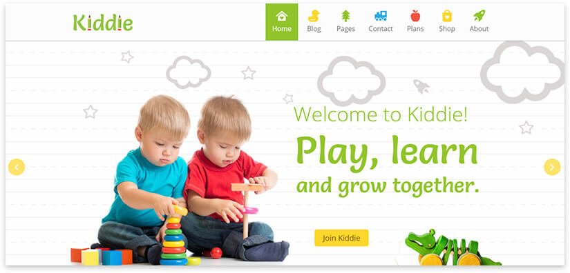

2. BeTheme

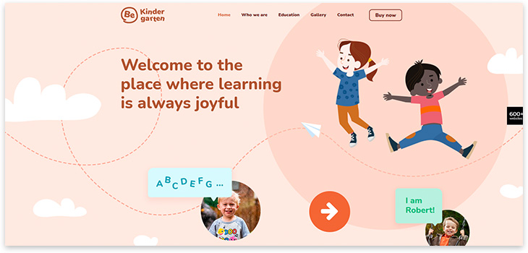

3. BeTheme
Универсальная тема, оптимизированная под экраны различных размеров. В демо «KinderGarten», выполненном в белом и розовом цветах, реализованы такие компоненты дизайна, как джамботрон с движущимся при наведении мыши фоном, parallax фон, галерея из детских рисунков, статичные хедер и футер при скролинге страницы.

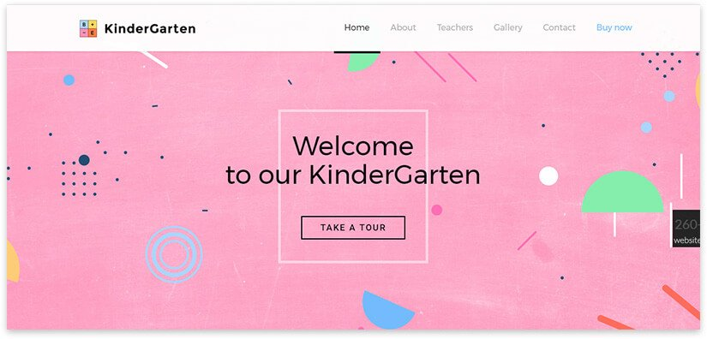

4. Kids Club
Красочный шаблон для детских спортивных секций, дошкольных учреждений, летних лагерей. Сборка страниц на шаблоне производится при помощи конструктора Bold Builder, а настройки дизайна выполняется через WordPress Customizer. Для составления графиков мероприятий служит встроенный плагин EventCalender.

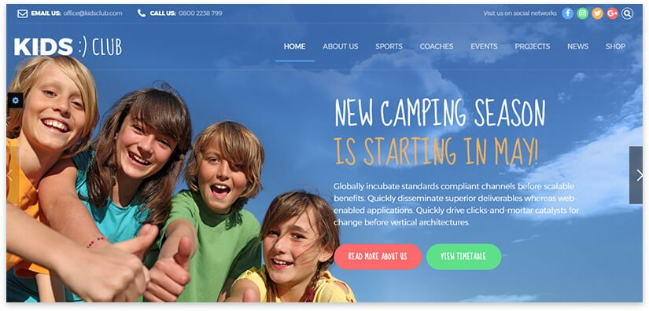

5. SevenHills
Темплейт с минимумом деталей, разработанный для сайта летнего лагеря или программы активного отдыха на природе. Тема предлагает 2 готовых сайта, в дизайне которых предусмотрены секции для размещения всей необходимой информации об услугах и локациях лагеря, фотогалереи, плана мероприятий.

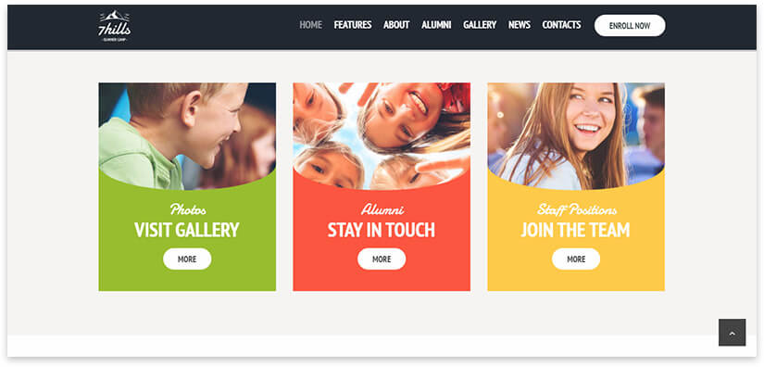

6. Enfant
Премиальная pixel-perfect тема категории «Обучение» для создания сайта начальной школы, музыкальной школы или детского сада. Для каждой из этих тематик имеется демо-сайт с готовым контентом, готовый к выгрузке и кастомизации. На сайт можно добавить виджет фида из Flickr или Instagram.
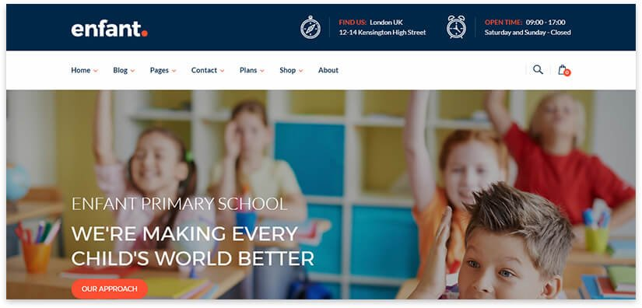

7. Jupiter
В этой подборке тоже есть хороший вариант для детского сада, который представляет собой приятное для глаза цветовое решение с розовыми, белыми, синими цветами – несмотря на обилие оттенков, дизайн смотрится гармонично и стильно. Готовые программы для разных детей, можно использовать для групп с изучением английского или других языков, спортивных направлений и т.д.

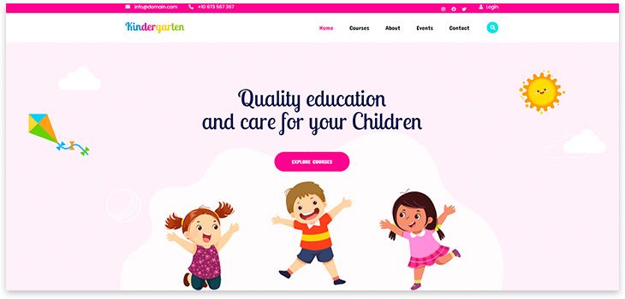
8. Kiddy
WordPress тема, ориентированная на разноплановые сайты детской тематики. Веселый красочный дизайн с «плоскими» элементами выделяет темплейт среди конкурентов. Сделанный на нем сайт будет хорошо смотреться на экранах планшетов / мобильных за счет «отзывчивой» retina-ready верстки.
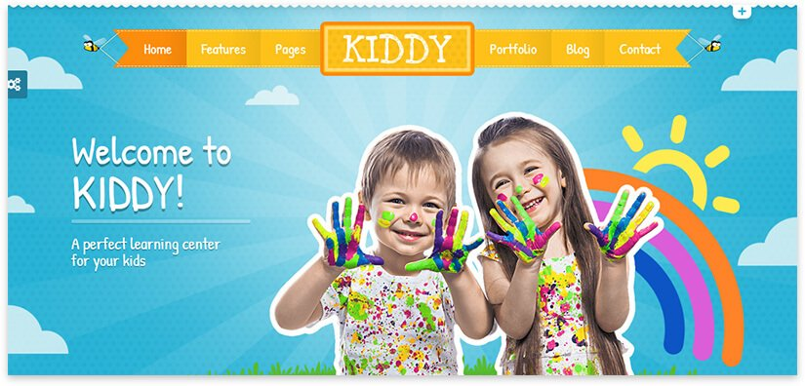

9. Little Birdies
Мультифункциональный mobile-friendly шаблон детского сайта. Для покупателей Little Birdies подготовлено 3 демо-сайта с Revolution Slider и тематическими секциями для презентации услуг и достижений. Проводя манипуляции с элементами через Visual Composer и перебирая цветовые схемы, можно получить сайт с эксклюзивным дизайном.
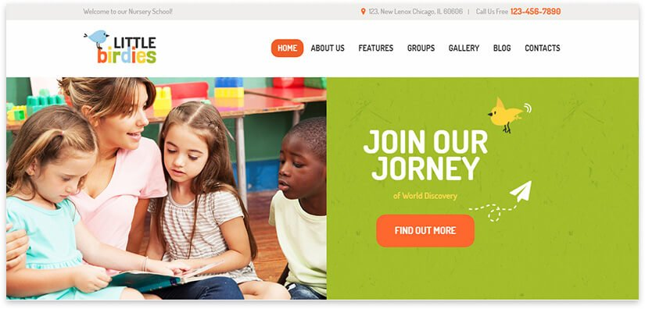

10. Educator

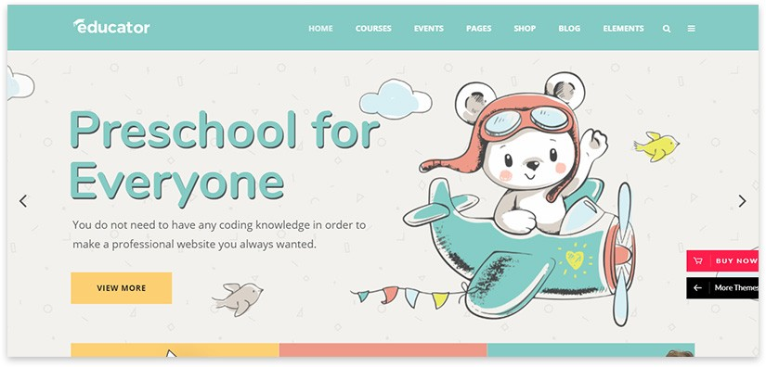

11. Kids Planet
Минималистская тема для разноплановых детских сайтов — от домашней страницы яслей до интернет-магазина игрушек. В арсенале шаблона «отзывчивый» дизайн, неограниченное количество цветовых решений, разнообразие стилей для блогов, WooCommerce совместимость.

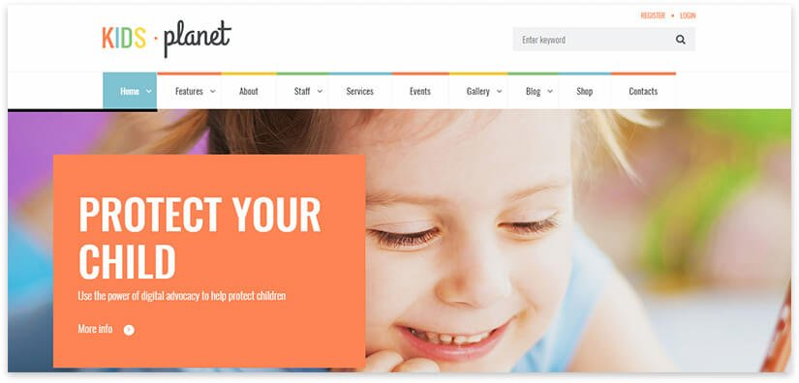

12. Little People
Специализированный WordPress темплейт для детских учреждений, которым могут заинтересоваться такие представители ниши, как ясли, начальная школа, агентства по найму нянь, игровая школа. В дизайне готовых страниц на Little People можно отметить видео фоны parallax, элегантную типографику, анимацию, полноэкранные фото.
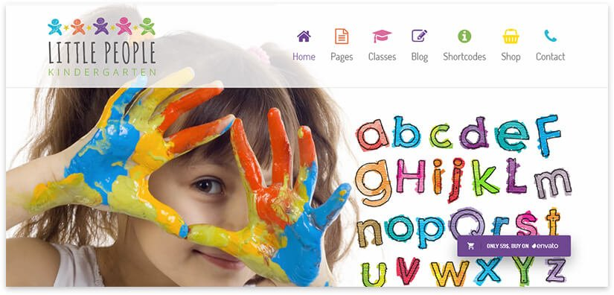

13. Kids Care
Многофункциональный шаблон категории «Дети» с mobile-friendly дизайном. В мобильной версии сайтов на этом шаблоне swipe эффекты заменяют скроллинг, а слайдеры Royal и Swiper — десктопные слайдеры. Для Kids Care доступны 4 скина по тематикам: магазин игрушек, услуги няни, педиатрическая клиника, кулинарные курсы для детей.
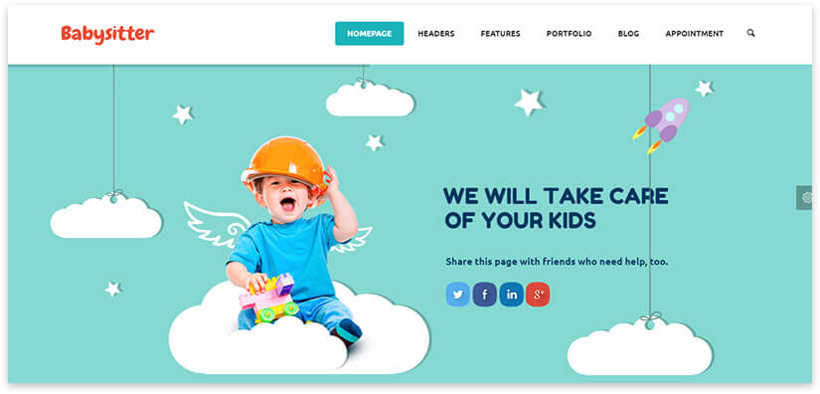

14. Kids Heaven
Отличный шаблон, в наборе 10 демо: садик, школа, интернет магазин детских товаров, благотворительности и пр. Дизайн страниц выполнен в ярких цветах, которые как раз соответствуют тематике.

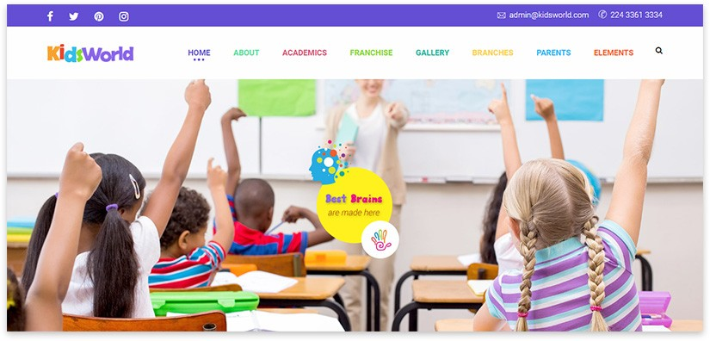

15. Kids Life
Темплейт с графикой ручной работы, drag-and-drop конструктором и множеством шорткодов, предназначенный для использования под детские тематические ресурсы. На сайте, сделанном на Kids Life, можно вести блог, продавать товары для детей, размещать фото с анимированными эффектами.

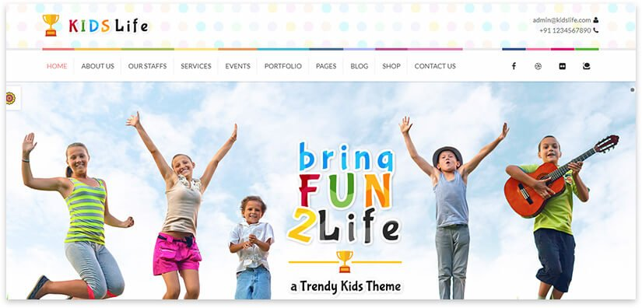

16. Phlox Pro
Крупная подборка-мультишаблон готова представить в роли сайта для детского сада очень яркую и эффектную с точки зрения анимаций появления различных элементов тему, прекрасно подходящую для различных лендингов. Приятный стиль сочетается с отличной цветовой гаммой и подобранными шрифтами.

